**CARLOS ENRIQUE MORAN GARABITO.**

**CAMILLA MULTIFUNCIONAL AJUSTABLE.**

**8/A MECATRONICA.**

**UPZMG.**

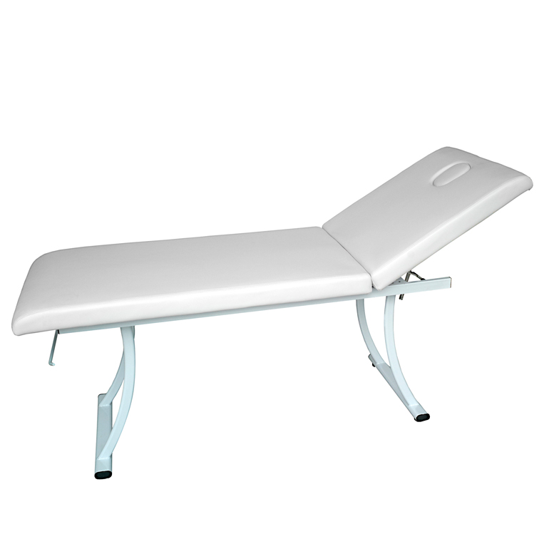

**Materiales posibles para la base de la camilla multifuncional.**

**TUBO PTR:** **Es un material adecuado para poder servir como soporte en este caso puede ser útil por el hecho que es un material de alta resistencia, el cual puede ser el más adecuad para la camilla.**

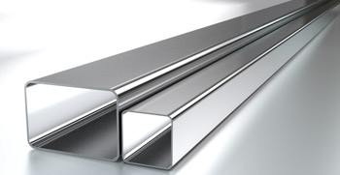

**TUBO REDONDO: Es un material mucho más amigable y más liviano el cual puede ser utilizado para llevar a cabo la base en un material igual de resistente y en teoría mucho más liviano es un poco más de bajo costo que el ptr.**

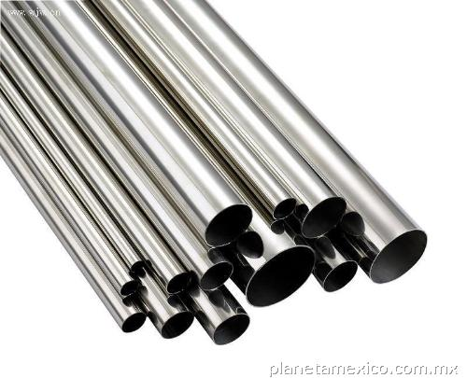

**MADERA TIPO MAPLE:**

**Podría ser utilizado como material el cual tendría una consistencia más de textura fina más sin embargo puede no ser tan útil ya que tendría un poco menos de vida útil que los materiales anteriores es para lo cual es seria utilizada.**

